Qui étaient les barbares ?

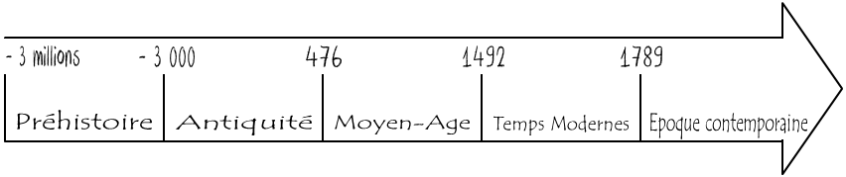

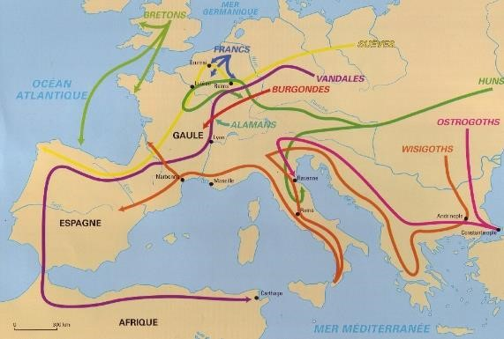

C
Document 2 La chute de l’Empire romain d’Occident
Chassées par les Huns (des cavaliers nomades venus
d’Asie), les tribus germaniques essayent de pénétrer
à l’intérieur de l’Empire romain, non pour le détruire mais pour s’y réfugier et profiter de ses richesses. […] Pendant l’hiver 406, divers peuples nomades (les Alains, les Vandales et les Suèves) traversent le Rhin et s’introduisent en Gaule. Ils ravagent le pays avant de passer en Espagne et en Afrique du nord. En 410-420, Burgondes et Wisigoths pénètrent en Gaule pour s’y installer. Finalement c’est tout l’Empire romain d’Occident qui tombe aux mains des chefs barbares en 476.
Henri del Pup et Robert Pince,
Histoire de la France, coll. «Encyclopes », Éditions Milan, 2011.

Document 1 Carte des invasions barbares, Ve siècle.
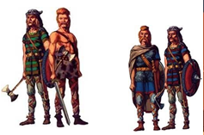
Document 4
Un Romain décrit les Huns, au Vè siècle
« Les Huns sont comme cloués sur leurs chevaux. Ils boivent à cheval, mangent à cheval et dorment à cheval, en se baissant sur le cou de la bête. Aucun d’eux ne cultive la terre […], ils errent de tous côtés, semblant toujours fuir avec leurs chariots […].
Ils ont le corps trapu, les membres robustes, la nuque épaisse ; leur carrure les rend effrayants…. Comme on taillade profondément les joues des enfants aussitôt après leur naissance pour que la croissance de la barbe soit arrêtée le moment venu par les cicatrices, ils grandissent sans barbe, sans rien de gracieux. Ils sont prodigieusement laids.
Les Huns ne cuisent ni n’assaisonnent ce qu’ils mangent ; ils ne se nourrissent que de racines sauvages ou de la chair crue du premier animal venu, qu’ils réchauffent quelque temps sur le dos de leur cheval, entre leurs cuisses… »
Ammien Marcellin

Document 3
Les guerriers francs au VIè siècle
« Les guerriers francs étaient extrêmement adroits au maniement des armes. En dehors de l’épée, du coutelas, du poignard, ils utilisaient la « francisque », la « framée » et l’ « angon ». La première leur servait à commencer le combat; c’était une hache à manche court, qu’ils jetaient sur l’ennemi en visant la figure. La framée était une lance en bois terminée par une pointe plate en fer. Quant à l’angon, javelot de fer dont la pointe était munie de crochets afin qu’elle pût s’attacher solidement, tantôt ils le lançaient au bout d’une corde et essayaient de tirer à eux celui qu’ils avaient atteint, tantôt, quand ils combattaient de près, ils le fichaient dans le bouclier de l’adversaire et, pesant de tout leur poids sur le bout qui pendait, ils forçaient l’ennemi à se découvrir et à s’offrir sans défense à leurs coups. »
Grégoire de Tours, 576.

- Comment s’appelle le vaste territoire qui est envahi par les peuples germaniques ?
.............................................................................................................................

- A quel siècle l’Empire est-il envahi ?
..................................................................................................................................

- Cite les noms des peuples qui s’installent dans la Gaule romaine.
..................................................................................................................................

- Pourquoi les tribus germaniques pénètrent-elles dans l’Empire romain ?
...................................................................................................................................................................................................................................................................

5. Que se passe-t-il finalement avec ces tribus ?
..................................................................................................................................
..................................................................................................................................

6. Dans le Doc. 3., quelles sont les armes utilisées par les Francs ? .................................................................................................................................
.................................................................................................................................. .................................................................................................................................
..................................................................................................................................
Lexique
Un Barbare : pour les Romains et les Grecs, une personne qui ne parle pas leur langue. À notre époque : une personne brutale ou non-civilisée. Nomade : qui n’a pas une habitation fixe.
7. Dessine un Huns d’après le document 4.

